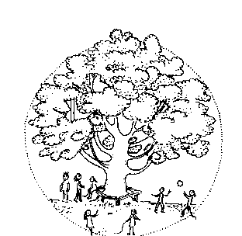
Grundschule Hameln-Rohrsen
vielfältig - anders - mehr …

Alte Heerstraße 98, 31789 Hameln

Rektorin Frau Albrecht - Tel.: 0 51 51/ 10 98 31
Sekretariat Frau Agnello - Tel.: 0 51 51/ 1 25 96
Fax: 0 51 51/ 10 98 30 - E-Mail: gs5@hameln.de
www.gs-rohrsen.de

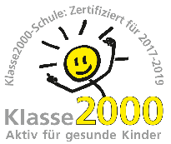

________________________________________________________________________________________
Hameln-Rohrsen, 12.05.2020

Liebe Eltern der Klassen 3a und 3b,

ab dem 18. Mai werden Ihre Kinder in zwei Gruppen zunächst jeweils tageweise abwechselnd wieder zu uns in die Schule kommen.

Wir haben die Tische und Stühle in den Klassenräumen bereits reduziert und sie mit dem notwendigen Abstand zueinander aufgestellt.

Mit einem Blick auf die Busfahrpläne der Linie 1 setze ich folgende Schulzeiten fest:

Buskinder aus Richtung Kuckuck fahren bitte mit dem Bus, der um 7:50 am Kuckuck abfährt. Ankunft Hurke: 7:55 Uhr

Buskinder aus Hilligsfeld fahren so, dass sie um 8:16 Uhr an der Hurke eintreffen.

So wird ein morgendliches Treffen aller Schulkinder, die mit dem Bus nach Hameln fahren, hoffentlich weitgehend vermieden. Abstand der Kinder an den Haltestellen: mind. 1,5 m!!

Der Kernunterricht für Kl. 3a/3b beginnt an jedem Tag um 8:20 Uhr und endet um 11:40 Uhr,

bzw. so rechtzeitig, dass die Kinder mit dem Bus Richtung Hameln um 11:46 Uhr an der Hurke und nach Hilligsfeld um 11:55 Uhr ab Schule abfahren können.

3a – Gruppe 1 | 3a – Gruppe 2 | 3b – Gruppe 1 | 3b – Gruppe 2
Taha Ömer | Mia | Rafael | Delia
Magdalena | Jaron | Maria | Ricardo
Giano | Siddar | Ariyan | Alex
Judi | Hane | Rosa | Sam
Damian | Lani | Luise | Robin
Ionut | Ante | Ole | Tristan
Rojhat | David | Henry | Sophia
Charlotte | Ranea | Tom | Noelia
Malik | Phil | Felix | Finn
 |  | Alisa | Anas

Gruppe 1 (8:20 - 11:40 Uhr) | 18.05.2020 | 20.05.2020 | 26.05.2020 | 28.05.2020
Gruppe 2 (8:20 – 11:40 Uhr) | 19.05.2020 | 25.05.2020 | 27.05.2020 | 29.05.2020

Der Unterricht findet überwiegend in den Hauptfächern Deutsch, Mathematik, Sachunterricht und Englisch statt, es werden aber auch Anteile der Fächer Kunst/Textil/Werken, Religion oder Musik integriert. Der Hauptanteil des Unterrichts wird von der Klassenlehrerin unterrichtet.
Der Sportunterricht fällt bis auf Weiteres aus!

3a: Schunk: Mathe, Sachunterricht, K/W/T - Gottmann: Deutsch - Kaldasch: Englisch

3b: Meyer: Deutsch, Sachunterricht, K/W/T - Schunk: Mathe – Grossm.-Bock: Englisch

Alle Hygienemaßnahmen werden bei uns weisungsgemäß umgesetzt (Toiletten, Wasch-becken, Türklinken, Tische usw.), eine Maskenpflicht in der Schule besteht nicht.

